Материалы
Постоянной комиссии
Генерального Совета ФНПР
по социальным гарантиям
19 мая 2026 года

ИНФОРМАЦИЯ

об итогах круглого стола «Профилактика и укрепление здоровья работающих»

13 мая 2026 года в г. Москве в выставочном комплексе «Гостиный Двор» в рамках XXI Всероссийского форума «Здоровье нации – основа процветания России» Федерация Независимых Профсоюзов России провела круглый стол на тему «Профилактика и укрепление здоровья работающих».
Мероприятие собрало представителей общероссийских и территориальных объединений организаций профсоюзов, научного сообщества, органов власти и экспертов в области охраны труда и здоровья работающего населения. В их числе: заместитель Председателя Социального Фонда России Сидорова Н.С.; академики Российской Академии Наук – Бухтияров И.В., Разумов А.Н., доктор медицинских наук и профессор – Горохова С.Г. и другие.
В ходе мероприятия были обсуждены актуальные вопросы сохранения здоровья и снижения заболеваемости работающего населения, профилактики общих, производственно-обусловленных и профессиональных заболеваний, а также современных подходов к организации медицинского обслуживания и реабилитации на производстве.
Участники круглого стола подчеркнули, что текущие экономические потери от временной нетрудоспособности работающего населения остаются высокими. В связи с этим выполнение поручения Правительства Российской Федерации по снижению к 2030 году суммарной продолжительности временной нетрудоспособности граждан на 15% является приоритетной совместной задачей.
Существующая модель здравоохранения ориентирована на лечение заболеваний по факту их появления. Необходим переход к широкому общественно-государственному подходу и системному развитию профилактического направления, консолидации усилий профсоюзов, работодателей и органов власти для эффективной реализации мер по сохранению здоровья трудящихся.
Основой этой работы является развитие профилактической модели здравоохранения в производственной сфере – модели, которая на базе анализа заболеваемости и современных медицинских технологий позволит совместно с работодателями формировать системные меры по сохранению здоровья и трудового потенциала работников.
Имеющийся опыт показывает, что комплексный подход – развитие здравоохранения, восстановление производственной медицины, усиление профилактики и повышение ответственности всех участников – позволяет достигать определенных результатов по снижению заболеваемости, сокращает экономические потери и существенно повышает ресурс работников.
По итогам круглого стола принят Итоговый документ, который был направлен в адрес Правительства Российской Федерации. Документ является практическим руководством к действию для всех социальных партнеров.
Среди практических мер, обозначенных в документе: восстановление и развитие инфраструктуры медицинского обслуживания работников на предприятиях, развитие современного института цеховых врачей и врачей производственной медицины, внедрение современных медицинских технологий раннего выявления производственно-обусловленных заболеваний, а также расширение корпоративных программ общественного здоровья. Особое внимание предлагается уделить повышению качества проведения диспансеризации работников, восстановлению системной работы по обеспечению работников и членов их семей профилактическим, санаторно-курортным лечением и оздоровительным отдыхом, а также созданию благоприятных условий труда и быта на предприятиях.
Сегодня в распоряжении профсоюзов уже имеются необходимые механизмы, инструменты и правовые основания для профилактики и укрепления здоровья работающих. Дело остается за главным - активно включать их в повседневную работу, самостоятельно определять приоритеты именно на своих предприятиях. У каждого трудового коллектива будут свои приоритеты, и эти приоритеты необходимо видеть, анализировать и превращать в конкретные планы действий. Важно всегда помнить: если мы сами не возьмемся за эту работу системно и ответственно, за нас ее никто делать не будет. Поэтому нужно брать посильные, реальные задачи и последовательно их решать, добиваясь конкретных результатов на каждом предприятии.
В рамках XXI Всероссийского форума «Здоровье нации – основа процветания России» ФНПР также представила свою выставочную экспозицию, посвященную деятельности профсоюзов России по сохранению здоровья и снижению заболеваемости работающего населения страны.
Экспозиция содержала актуальную информацию о санаторно‑курортном лечении членов профсоюзов, о достигнутых результатах в сфере детского отдыха и оздоровления в России.
Приложение: на 2 л.

Департамент социального развития ФНПР

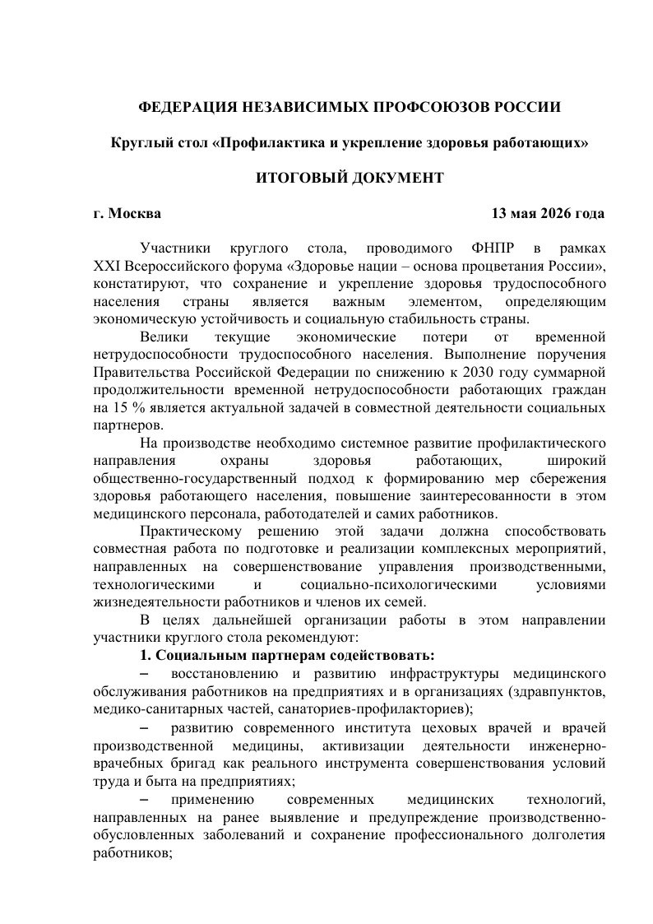
Приложение


